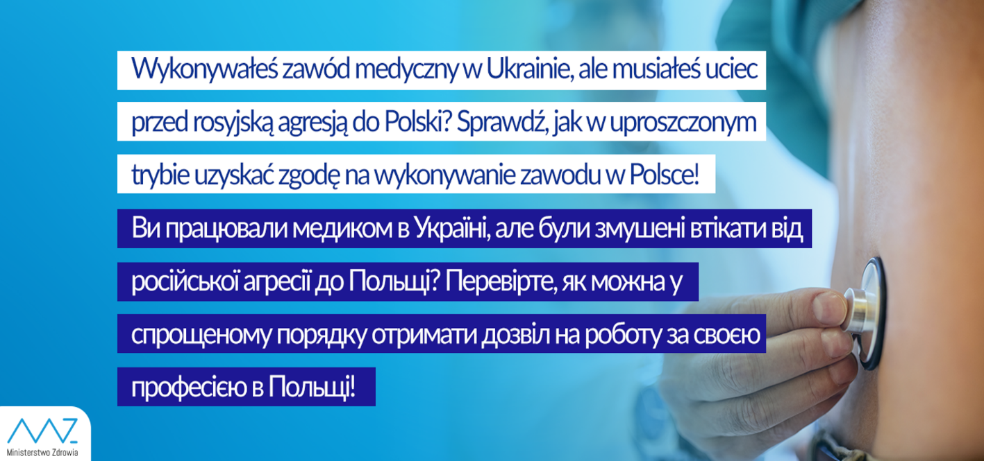

Оголошення про правила працевлаштування медичного персоналу з України в Польщі
Лікарі та лікарі-стоматологи: ми розрізняємо три способи подання заявки на отримання згоди міністра охорони здоров’я на роботу в Польщі, залежно від Вашої освіти, знання польської мови та наявних документів:

1) право здійснювати професійну діяльність лікаря/лікаря-стоматолога за певною сферою професійної діяльності, час і місце, за наявності наступних документів (самостійне здійснення професійної діяльності після 1 року роботи під керівництвом):
а) заява про знання польської мови;
б) довідка від закладу охорони здоров'я, що містить перелік організаційних підрозділів закладу охорони здоров'я та період планового працевлаштування із зазначенням сфери професійної діяльності, що відповідає званню спеціаліста з певної галузі медицини;
в) заява про повну дієздатність;
г) медична довідка про стан здоров'я, що дозволяє здійснювати діяльність лікаря або лікаря-стоматолога;
д) заява або документ, що підтверджує відсутність судимості у зв’язку з професійною діяльністю та відповідність етичним вимогам, виданий уповноваженим органом у країні, в якій заявник здійснював/здійснює свою професію;
е) документ, виданий уповноваженим органом у країні, де здійснювалася професійна діяльність, або інші документи, що підтверджують періоди роботи, наприклад, свідоцтво про роботу, що підтверджує, що він має не менше трьох років професійного досвіду як лікаря-спеціаліста або лікаря-спеціаліста-стоматолога в даній галузі, отримане протягом п’яти років безпосередньо до отримання довідки, зазначеної в пункті б;
є) диплом лікаря, лікаря-стоматолога, що підтверджує закінчення не менше ніж п'ять років навчання, виданий в країні, що не є державою-членом Європейського Союзу - диплом + переклад, оформлений присяжним перекладачем; зважаючи на збройний конфлікт в Україні, апостиль або легалізація диплома не вимагається;
з) диплом, що підтверджує отримання звання спеціаліста, виданий в країні, що не є державою-членом Європейського Союзу, - ті самі умови, що стосується форми, як у пункті є;
i) документ, виданий компетентним органом (програма завершеної спеціалізації), що підтверджує завершення спеціалізації, що відповідає за істотними елементами програмі спеціалізації в Республіці Польща;

2) право здійснювати професійну діяльність умовно в організації, яка надає медичні послуги пацієнтам, хворим на COVID-19, за наявності таких документів (самостійне здійснення професійної діяльності після 3 місяців роботи під керівництвом):
а) заява про повну дієздатність;
б) медична довідка про стан здоров'я, що дозволяє здійснювати діяльність лікаря або лікаря-стоматолога;
в) заява або документ, що підтверджує відсутність судимості у зв’язку з професійною діяльністю та відповідність етичним вимогам, виданий уповноваженим органом у країні, в якій заявник здійснював/здійснює свою професію;
r) диплом лікаря, лікаря-стоматолога, що підтверджує закінчення не менше ніж п'ять років навчання, виданий в країні, що не є членом Європейського Союзу - диплом + переклад, оформлений присяжним перекладачем; зважаючи на збройний конфлікт в Україні, апостиль або легалізація диплома не вимагається;
е) диплом, що підтверджує отримання звання спеціаліста, виданий в країні, що не є державою-членом Європейського Союзу, - ті самі умови, що стосується форми, як у пункті д;

3) право здійснювати професійну діяльність умовно в організації, яка надає медичні послуги пацієнтам, хворим на COVID-19, за наявності таких документів (здійснення професійної діяльності лише під керівництвом):
а) заява про повну дієздатність;
б) медична довідку про стан здоров'я, що дозволяє здійснювати діяльність лікаря або лікаря-стоматолога;
в) заява або документ, що підтверджує відсутність судимості у зв’язку з професійною діяльністю та відповідність етичним вимогам, виданий уповноваженим органом у країні, в якій заявник здійснював/здійснює свою професію;
r) диплом лікаря, лікаря-стоматолога, що підтверджує закінчення не менше ніж п'ять навчання, виданий в країні, що не є членом Європейського Союзу - диплом + переклад, оформлений присяжним перекладачем; зважаючи на збройний конфлікт в Україні, апостиль або легалізація диплома не вимагається;
Документи слід подати до міністра охорони здоров’я. Надання згоди дає змогу здійснювати професійну діяльність в Польщі протягом максимально 5 років. Детальна інформація доступна за посиланням:
https://www.gov.pl/web/zdrowie/uzyskaj-prawo-wykonywania-zawodu-lekarzalekarza-dentysty-na-okreslony-zakres-czynnosci-zawodowych-czas-i-miejsce-zatrudnienia-w-polsce
Ми надаємо номери телефонів, за якими можна отримати інформацію про можливість працевлаштування лікарів та лікарів-стоматологів:
+48 532 455 016
+48 532 455 018
+48 532 088 025
+48 539 141 292

Медсестри та акушерки: ми розрізняємо три способи подання заяви на отримання згоди міністра охорони здоров’я на роботу в Польщі, залежно від вашої освіти, знання польської мови та наявних документів:

1) право здійснювати професійну діяльність для певного виду професійної діяльності, час та місце, за наявності наступних документів (здійснення професійної діяльності після 1 року роботи під керівництвом):
а) заява про знання польської мови;
б) довідка від закладу охорони здоров'я, що містить перелік організаційних підрозділів закладу охорони здоров'я та період планового працевлаштування із зазначенням сфери професійної діяльності, відповідно до наявної освіти;
в) заява про повну дієздатність;
г) медична довідка про стан здоров'я, що дозволяє здійснювати діяльність медичної сестри чи акушерки;
д) заява або документ, що підтверджує відсутність судимості у зв’язку з професійною діяльністю та відповідність етичним вимогам, виданий уповноваженим органом у країні, в якій заявник здійснював/здійснює свою професію;
е) документ, виданий уповноваженим органом у країні, де здійснювалася професія, або інші документи, що підтверджують періоди роботи, наприклад, свідоцтво про роботу, що підтверджує, що він має не менше трьох років професійного досвіду як медичної сестри чи акушерки, отримане протягом п’яти років безпосередньо до отримання довідки, зазначеної в пункті б;
є) диплом медичної сестри або акушерки, виданий в країні, що не є державою-членом Європейського Союзу - диплом + переклад, оформлений присяжним перекладачем; зважаючи на збройний конфлікт в Україні, апостиль або легалізація диплома не вимагається;

2) право здійснювати професійну діяльність умовно в організації, яка надає медичні послуги пацієнтам, хворим на COVID-19, за наявності таких документів (самостійне здійснення професійної діяльності після 3 місяців роботи під керівництвом):
а) заява про повну дієздатність;
б) медична довідка про стан здоров'я, що дозволяє здійснювати діяльність медичної сестри чи акушерки;
в) заява або документ, що підтверджує відсутність судимості у зв’язку з професійною діяльністю та відповідність етичним вимогам, виданий уповноваженим органом у країні, в якій заявник здійснював/здійснює свою професію;
г) документ, виданий уповноваженим органом у країні, де здійснювалася професія, або інші документи, що підтверджують періоди роботи, наприклад, свідоцтво про роботу, що підтверджує, що він має не менше трьох років професійного досвіду як медичної сестри чи акушерки, отримане протягом п’яти років безпосередньо до отримання згоди в Польщі;
д) диплом медичної сестри або акушерки, виданий в країні, що не є державою-членом Європейського Союзу - диплом + переклад, оформлений присяжним перекладачем; зважаючи на збройний конфлікт в Україні, апостиль або легалізація диплома не вимагається;

3) право здійснювати професійну діяльність умовно в організації, яка надає медичні послуги пацієнтам, хворим на COVID-19, за наявності таких документів (здійснення професії лише під керівництвом):
а) заява про повну дієздатність;
б) медична довідка про стан здоров'я, що дозволяє здійснювати діяльність медичної сестри чи акушерки;
в) заява або документ, що підтверджує відсутність судимості у зв’язку з професійною діяльністю та відповідність етичним вимогам, виданий уповноваженим органом у країні, в якій заявник здійснював/здійснює свою професію;
г) диплом медичної сестри або акушерки, виданий в країні, що не є державою-членом Європейського Союзу - диплом + переклад, оформлений присяжним перекладачем; зважаючи на збройний конфлікт в Україні, апостиль або легалізація диплома не вимагається;

Документи слід подати до міністра охорони здоров’я. Надання згоди дає змогу здійснювати професійну діяльність в Польщі протягом максимально 5 років. Детальна інформація доступна за посиланням:
https://www.gov.pl/web/zdrowie/uzyskaj-warunkowe-prawo-wykonywania-zawodu-pielegniarki-lub-warunkowe-prawo-wykonywania-zawodu-poloznej-w-okresie-ogloszenia-stanu-zagrozenia-epidemicznego-lub-stanu-epidemii-w-polsce
Ми надаємо номери телефонів, за якими можна отримати інформацію про можливість працевлаштування медичних сестер та акушерок:
+48 883 840 961
+48 883 840 965
+48 539 147 679
+48 539 141 017

Медичні рятівники: ми розрізняємо два способи подання заяви на отримання згоди міністра охорони здоров’я на роботу в Польщі, залежно від професійного досвіду та документів, що підтверджують професійні досягнення:

1) здійснення професійної діяльності незалежно від стану епідемії або стану епідемічної загрози за наявності наступних документів (робота тільки під керівництвом):
а) заява про повну дієздатність;
б) медична довідка про стан здоров'я, що дозволяє займатися діяльністю медичного рятівника;
c) диплом, виданий за межами території держав-членів Європейського Союзу, що підтверджує отримання професійного звання медичного рятівника або
б) документи, що підтверджують не менш як 3 роки професійного стажу з виконання професійних завдань медичного рятівника, отримане протягом п’яти років безпосередньо до отримання згоди;

2) здійснення професійної діяльності виключно в стані епідемії або стану епідемічної загрози за наявності наступних документів (робота тільки під керівництвом):
а) заява про повну дієздатність;
б) медична довідка про стан здоров'я, що дозволяє займатися діяльністю медичного рятівника;
c) диплом, виданий за межами території держав-членів Європейського Союзу, що підтверджує отримання професійного звання медичного рятівника або
б) документи, що підтверджують не менш як 3 роки професійного стажу з виконання професійних завдань медичного рятівника не менше 1 року, отримане протягом п’яти років безпосередньо до отримання згоди;
Документи слід подати до міністра охорони здоров’я. Надання згоди дає змогу здійснювати професійну діяльність в Польщі протягом максимально 5 років. Детальна інформація доступна за посиланням:
https://www.gov.pl/web/zdrowie/system-uproszczonego-dostepu-do-zawodu-ratownika-medycznego
Ми надаємо номери телефонів, за якими можна отримати інформацію про можливість працевлаштування рятувальників:
+48 882 790 624
+48 532 455 023

